

ประจำเดือน กุมภาพันธ์ พ.ศ.2568
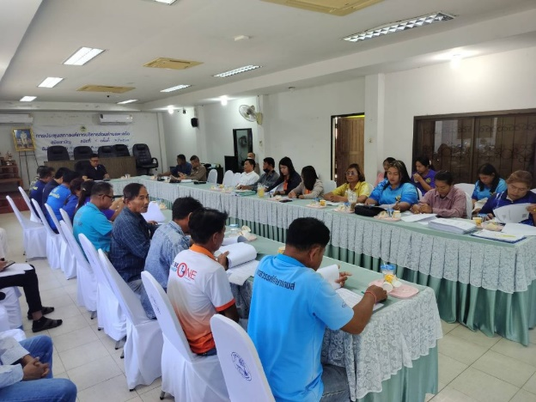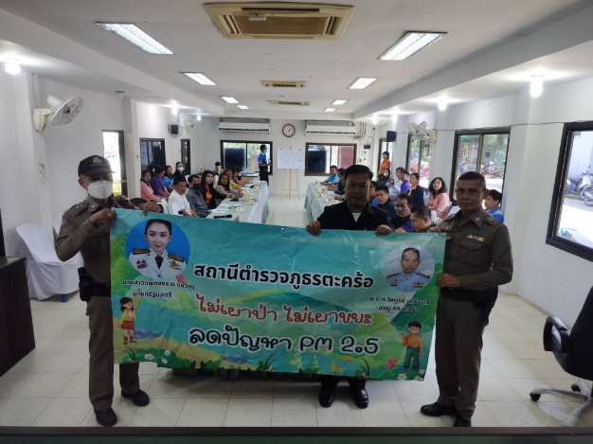
วันที่ (5 ก.พ. 2568) เวลา 13.30 น. ภายใต้การอำนวยการของ พ.ต.ท.ไพฑูรย์ เกษาอาจ สวญ.สภ.ตะคร้อ มอบหมายให้ พ.ต.ท.ทวีศักดิ์ บุญชื่น สวป.สภ.ตะคร้อ ร.ต.อ.ประกิจ เพ็ชรดี รอง สวป.สภ.ตะคร้อ (ร้อยเวร 20) พร้อมด้วย นายกองค์บริหารส่วนตำบลตะคร้อ เเละผู้นำชุมชนร่วมประชุมเพื่อวางมาตรการแก้ไข ไฟป่า หมอกควัน และฝุ่นละอองขนาดเล็ก(PM 2.5) ในพื้นที่ ได้มีการทำข้อตกลงร่วมกันขับเครื่อนการดำเนินการให้เป็นรูปธรรม โดยให้ช่วยเหลือกันในทุกฝ่าย ณ ห้องประชุมองค์การบริหารส่วนตำบลตะคร้อจากนั้นได้ออกประชาสัมพันธ์กับชาวบ้านในเขตพื้นที่รับผิดชอบ สภ.ตะคร้อ พร้อมทั้งประชาสัมพันธ์เสียงตามสาย ขอความร่วมมือหยุดเผาในที่โล่งแจ้ง เผาพืชไร่ และพื้นที่เพาะปลูกเพื่อการเกษตร สวน ตอซัง เพื่อลดปัญหามลพิษจากไฟป่าหมอกควันและฝุ่นละออง (pm2.5)
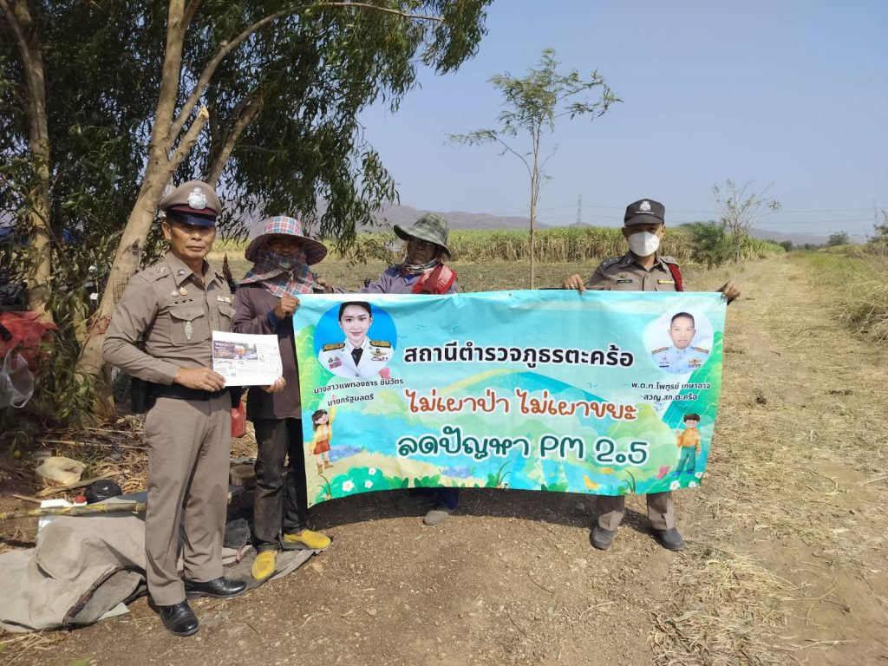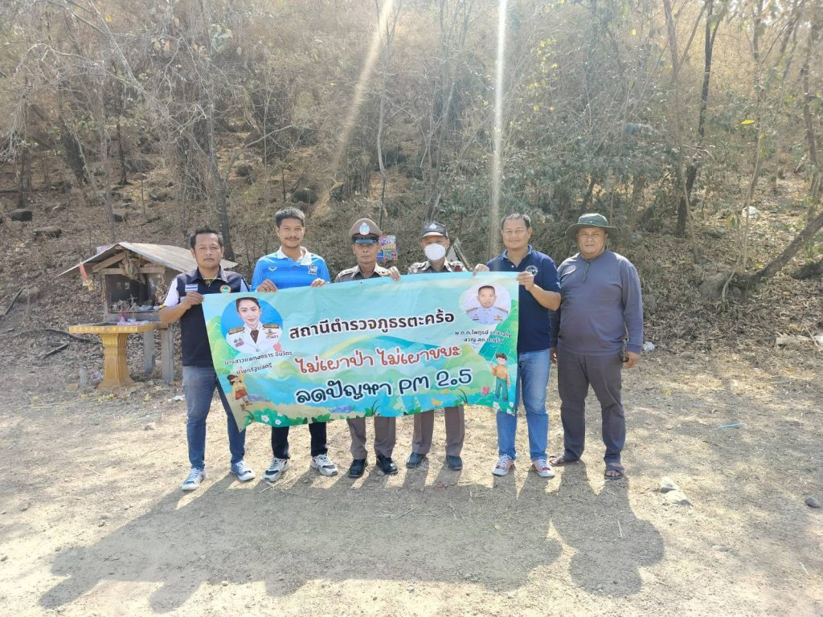
วันที่ 7 ก.พ. 2568 เวลา 09.30 น. ภายใต้การอำนวยการของ พ.ต.ท.ไพฑูรย์ เกษาอาจ สวญ.สภ.ตะคร้อ มอบหมายให้ พ.ต.ท.ทวีศักดิ์ บุญชื่น สวป.สภ.ตะคร้อ ร.ต.อ.ประกิจ เพ็ชรดี รอง สวป.สภ.ตะคร้อ (ร้อยเวร 20) พร้อมด้วย นายกองค์บริหารส่วนตำบลตะคร้อ เเละผู้นำชุมชนร่วมประชุมเพื่อวางมาตรการแก้ไข ไฟป่า หมอกควัน และฝุ่นละอองขนาดเล็ก(PM 2.5) ในพื้นที่ ได้มีการทำข้อตกลงร่วมกันขับเครื่อนการดำเนินการให้เป็นรูปธรรม โดยให้ช่วยเหลือกันในทุกฝ่าย ณ ห้องประชุมองค์การบริหารส่วนตำบลตะคร้อจากนั้นได้ออกประชาสัมพันธ์กับชาวบ้านในเขตพื้นที่รับผิดชอบ สภ.ตะคร้อ พร้อมทั้งประชาสัมพันธ์เสียงตามสาย ขอความร่วมมือหยุดเผาในที่โล่งแจ้ง เผาพืชไร่ และพื้นที่เพาะปลูกเพื่อการเกษตร สวน ตอซัง เพื่อลดปัญหามลพิษจากไฟป่าหมอกควันและฝุ่นละออง (pm2.5)

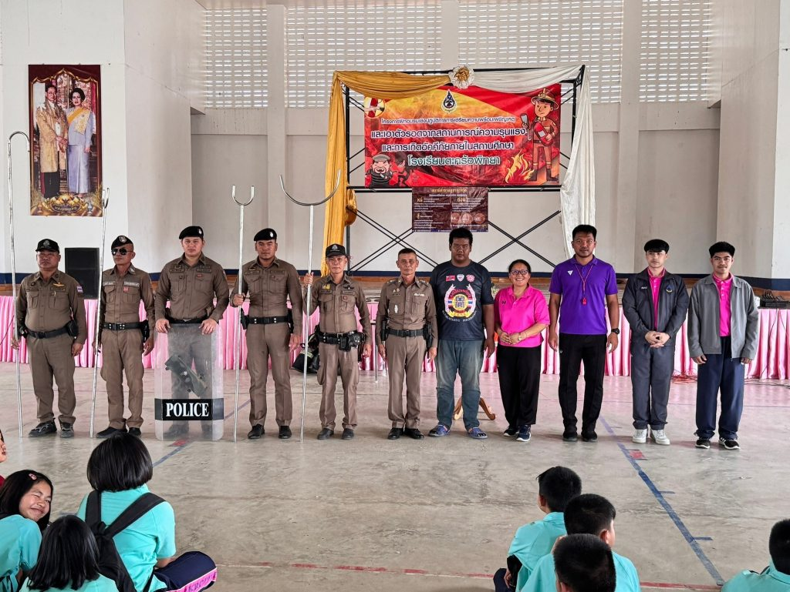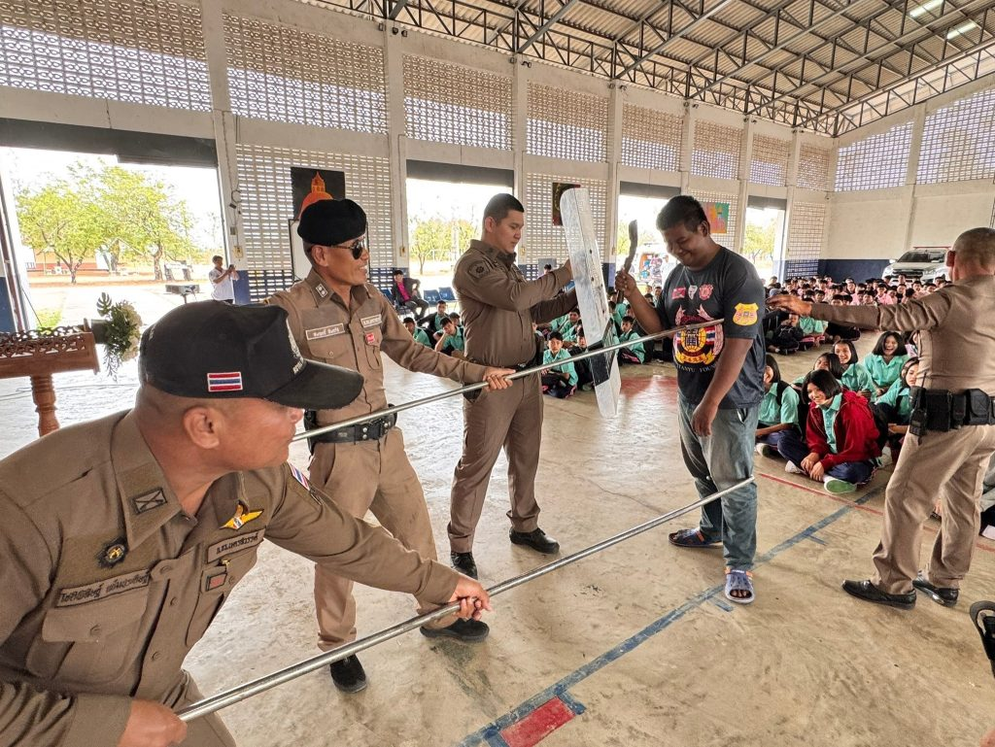
วันนี้ 25 ก.พ. 2568 เวลา 13.00 น.ภายใต้การอำนวยการของ พ.ต.ท.ไพฑูรย์ เกษาอาจ สวญ.สภ.ตะคร้อ มอบหมายให้ พ.ต.ท.ทวีศักดิ์ บุญชื่น สวป.สภ.ตะคร้อ ร.ต.อ.ประกิจ เพ็ชรดี รอง สวป.สภ.ตะคร้อ พร้อมด้วยเจ้าที่ตำรวจชุดชุมชนสัมพันธ์ สภ.ตะคร้อ บรรยายให้ความรู้ ดังนี้ 1.อบรมให้ความรู้การเอาตัวรอด ในรูปแบบ หนี ซ่อน สู้ (Run Hide Fight) และร่วมซักซ้อมแผนเผชิญเหตุแก่คณะครูและนักเรียนโรงเรียนตะคร้อพิทยา 2.พิษภัยโทษและกฎหมายเกี่ยวกับบุหรี่ไฟฟ้า 3.การถ่ายทอดความรู้การใช้ไม้ง่ามการระงับเหตุคนวิกลจริต คลุ้มคลั่ง 4.ประชาสัมพันธ์การป้องกันการตัดไม้ทำลายป่า, การป้องกันการจุดเผาป่า เผาหญ้า เพื่อลดฝุ่นละออง PM 2.5 และการป้องกันการทำลายทรัพยากรธรรมชาติและสิ่งแวดล้อม 5.ประชาสัมพันธ์ 18 กลโกงของมิจฉาชีพ ที่ใช้ในการหลอกเหยื่อ บนโลกออนไลน์ให้กับนักเรียน โรงเรียนตะคร้อพิทยา ต.ตะคร้อ อ.ไพศาลี จว.นครสวรรค์

